**Nivel 1:**

Ejercicio 2:

2.1 Llistat dels països que estan fent compres.

select distinct company.country

from transactions.transaction

LEFT JOIN transactions.company on (transaction.company_id = company.id);

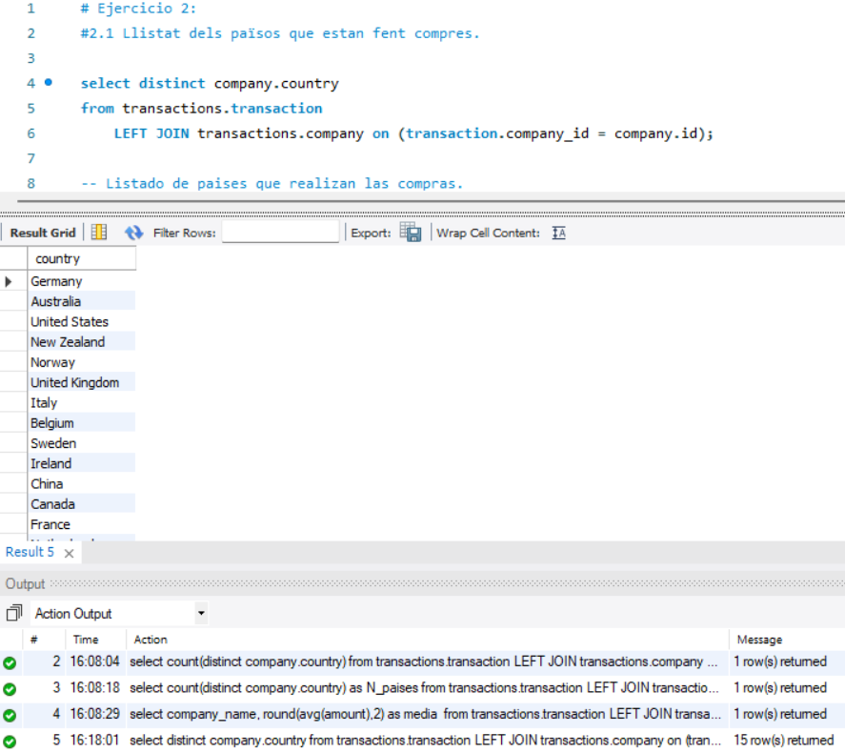

2.2 Des de quants països es realitzen les compres.

select count(distinct company.country) as N_paises

from transactions.transaction

LEFT JOIN transactions.company on (transaction.company_id = company.id);

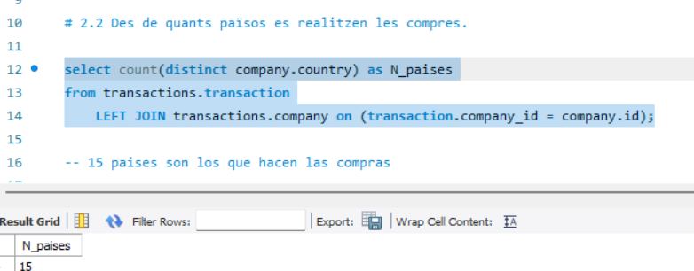

2.3 Identifica la companyia amb la mitjana més gran de vendes.

select company_name, round(avg(amount),2) as media

from transactions.transaction

LEFT JOIN transactions.company on (transaction.company_id = company.id)

where declined = 0

group by company_name

order by media desc

limit 1;

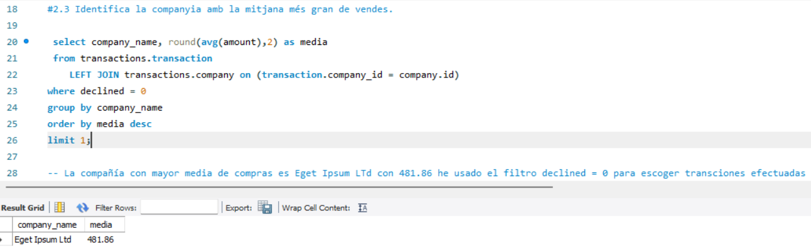

Ejercicio 3:

3.1 3.1 Mostra totes les transaccions realitzades per empreses d'Alemanya.

select *

from transactions.transaction

where company_id IN (select id

from transactions.company

where country= 'Germany');

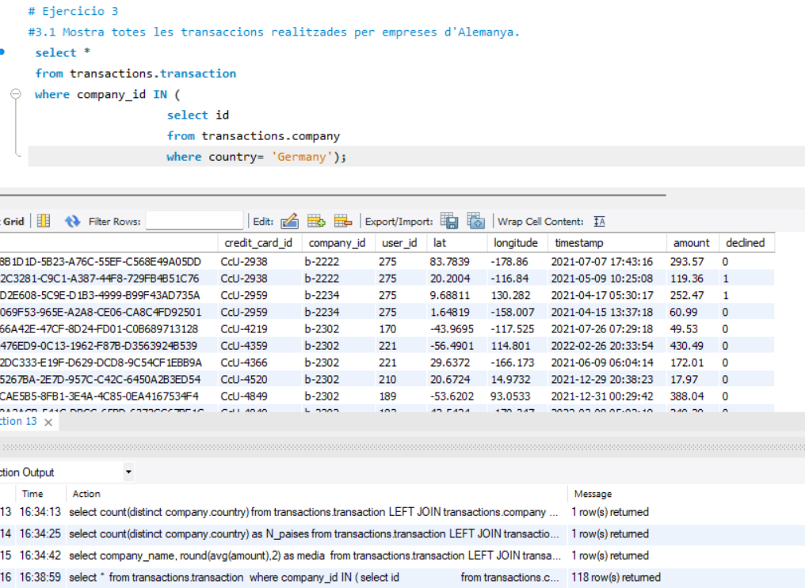

Ejercicio 3.2 Llista les empreses que han realitzat transaccions per un amount superior a la mitjana de totes les transaccions.

select company_name

from transactions.company

where id in ( select company_id

from transactions.transaction

where amount > ( select avg(amount)

from transactions.transaction))

order by company_name;

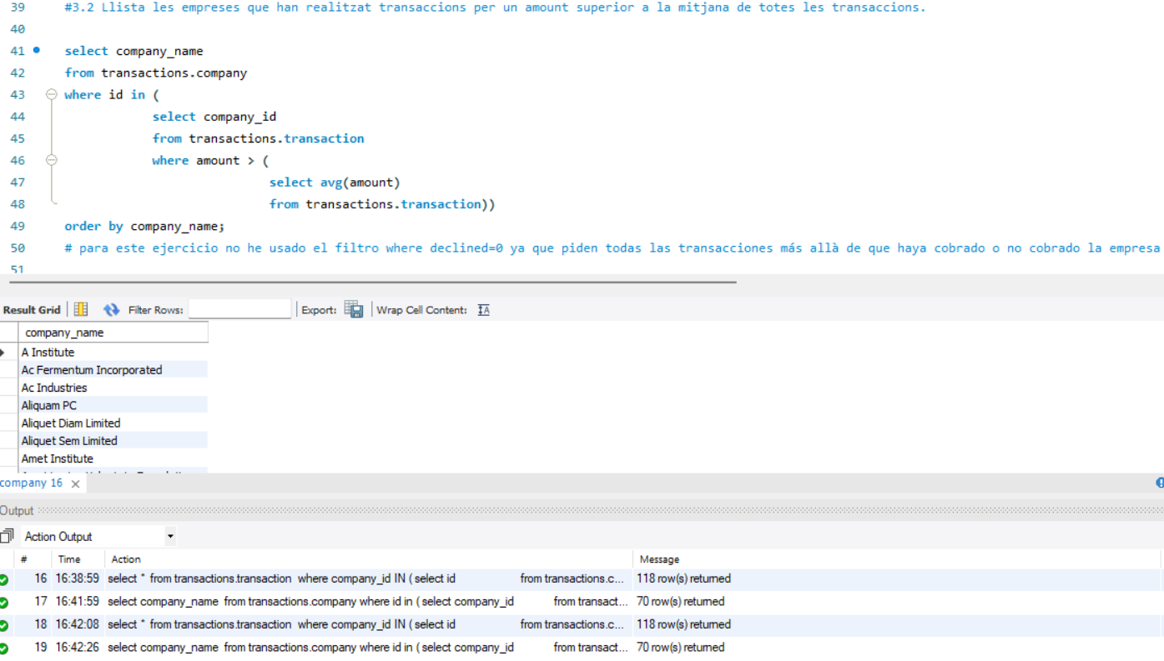

3.3 Eliminaran del sistema les empreses que no tenen transaccions registrades, entrega el llistat d'aquestes empreses.

select id, company_id

from transactions.transaction

where company_id not in ( select id

from transactions.company);

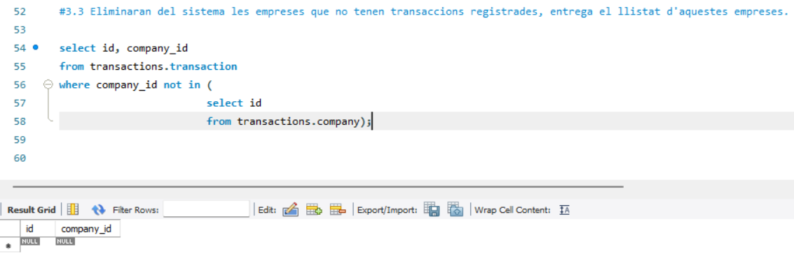

**Nivel 2**

/*Exercici 1

Identifica els cinc dies que es va generar la quantitat més gran d'ingressos a l'empresa per vendes.

Mostra la data de cada transacció juntament amb el total de les vendes. */

select date(timestamp) as fecha, sum(amount) as ventas

from transactions.transaction

where declined = 0

group by date(timestamp)

order by 2 desc

limit 5;

-- he utlizado el filtro declined=0 para quitar las transacciones que no se han efectuado

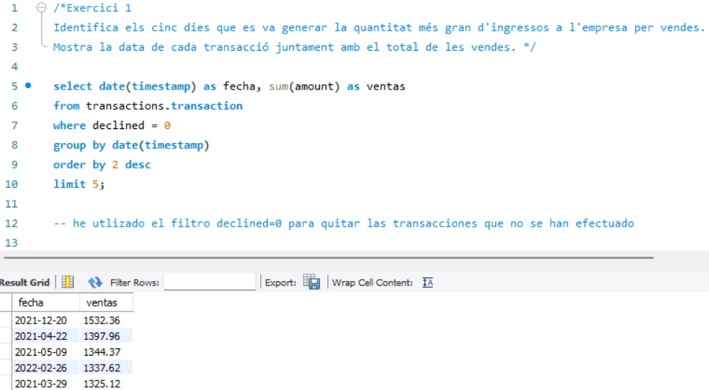

/*Exercici 2

Quina és la mitjana de vendes per país? Presenta els resultats ordenats de major a menor mitjà.*/

select country, round(avg(amount),2) as media_compra

from transactions.company

left join transactions.transaction on (company.id=transaction.company_id)

where declined= 0

group by country

order by media_compra desc;

-- he utlizado el filtro declined=0 para quitar las transacciones que no se han efectuado, pongo round 2 para que solo aparezcan 2 decimales

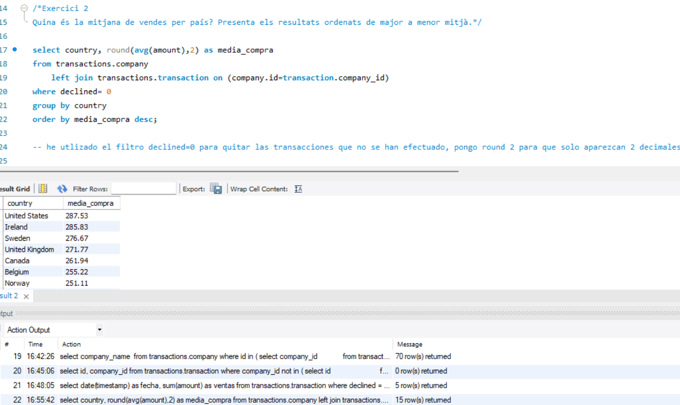

/*Exercici 3

En la teva empresa, es planteja un nou projecte per a llançar algunes campanyes publicitàries per a fer competència a la companyia "Non Institute".

Per a això, et demanen la llista de totes les transaccions realitzades per empreses que estan situades en el mateix país que aquesta companyia.

Mostra el llistat aplicant JOIN i subconsultes.

Mostra el llistat aplicant solament subconsultes.*/

-- Mostra el llistat aplicant JOIN i subconsultes.

select t.*

from transactions.transaction as t

left join transactions.company on (t.company_id=company.id)

where company_name != 'Non Institute'and country in (select country

from transactions.company

where company_name='Non Institute');

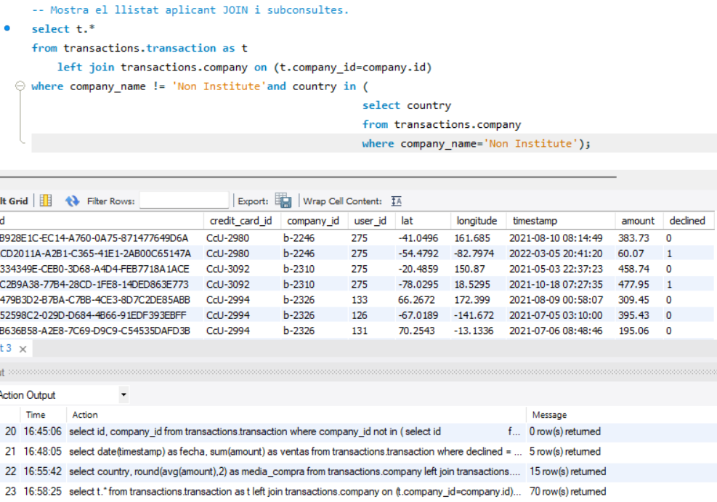

-- Mostra el llistat aplicant solament subconsultes.

select *

from transactions.transaction

where company_id in ( select id

from transactions.company

where company_name!= 'Non Institute' and country =(select country

from transactions.company

where company_name='Non Institute'));

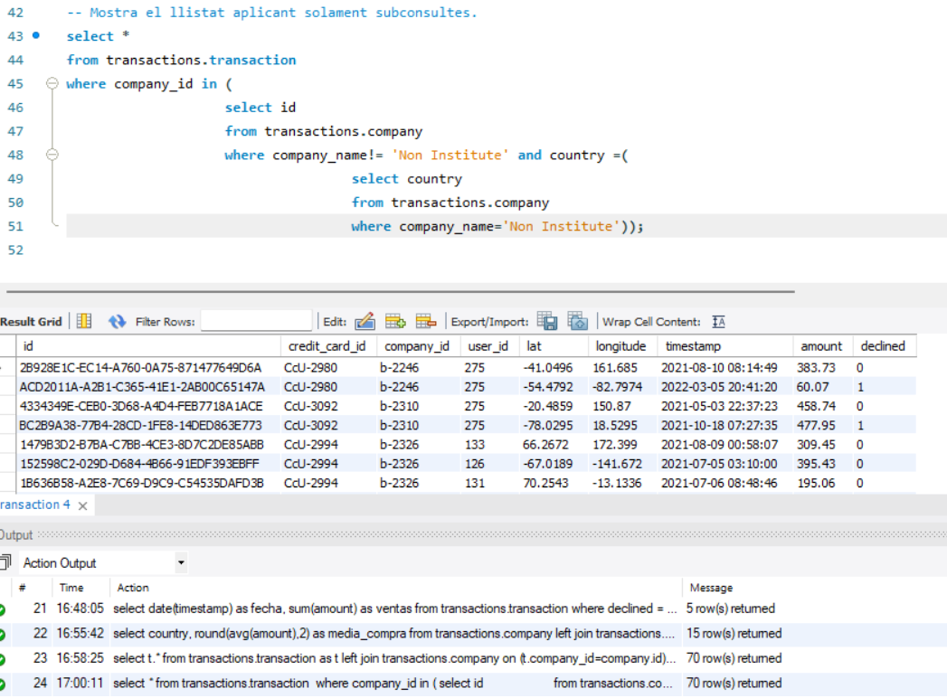

**Nivel 3**

/*Exercici 1 Presenta el nom, telèfon, país, data i amount, d'aquelles empreses que van realitzar transaccions amb un valor comprès entre 100 i 200 euros i en alguna d'aquestes dates: 29 d'abril del 2021, 20 de juliol del 2021 i 13 de març del 2022. Ordena els resultats de major a menor quantitat.*/

select company_name, phone, country, timestamp,amount

from transactions.company

left join transactions.transaction on company.id=transaction.company_id

where amount between 100 and 200 and date(timestamp) in ('2021-04-29','2021-07-20','2022-03-13')

order by amount desc;

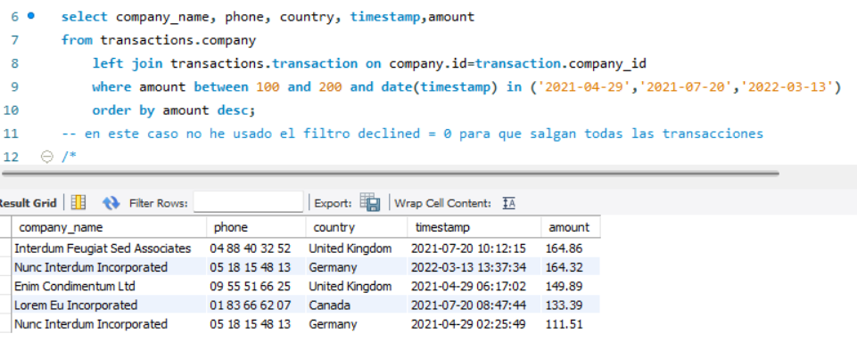

/* Exercici 2 Necessitem optimitzar l'assignació dels recursos i dependrà de la capacitat operativa que es requereixi, per la qual cosa et demanen la informació sobre la quantitat de transaccions que realitzen les empreses, però el departament de recursos humans és exigent i vol un llistat de les empreses on especifiquis si tenen més de 4 transaccions o menys. */

select company_id, count(transaction.id) as n_compras,

case

when count(transaction.id) > 4 THEN 'Más de 4'

when count(transaction.id) < 4 THEN 'Menos de 4'

end as Cantidad

from transactions.transaction

group by company_id

order by n_compras desc;

-- hacer join para poner nombre de empresa

